У Секретаріаті Конституційному Суді України провели онлайн-опитування з питань гендерної рівності
Державна політика сьогодні дедалі більше орієнтується на створення рівних можливостей для жінок і чоловіків. Правове становище жінки на рівні суспільства і сім’ї є показником розвинутості політичного, соціального і правового державного устрою.
Ідеї рівноправності мають бути втілені в усіх сферах життєдіяльності суспільства.
Успішне регулювання гендерних відносин у суспільстві передбачає:
• утвердження цінності гендерної рівності; недопущення дискримінації за ознакою статі;
• забезпечення рівної участі жінок і чоловіків у прийнятті суспільно важливих рішень;
• забезпечення рівних можливостей для жінок і чоловіків щодо поєднання професійних та сімейних обов’язків.
Тому у Секретаріаті Конституційного Суду України (далі – Секретаріат Суду) провели анонімне онлайн-опитування, яке пройшли 125 працівників Секретаріату Суду.
Ось відповіді опитаних працівників Секретаріату Суду на питання:
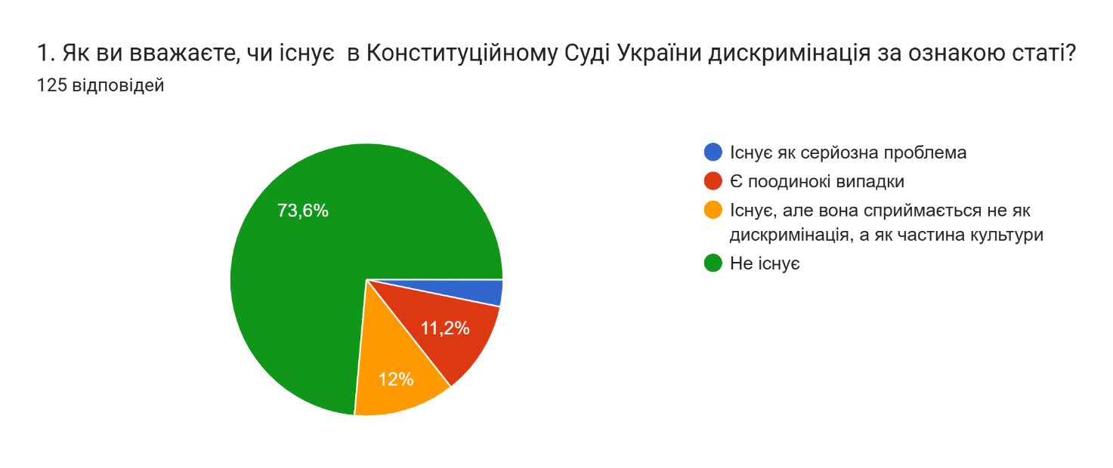
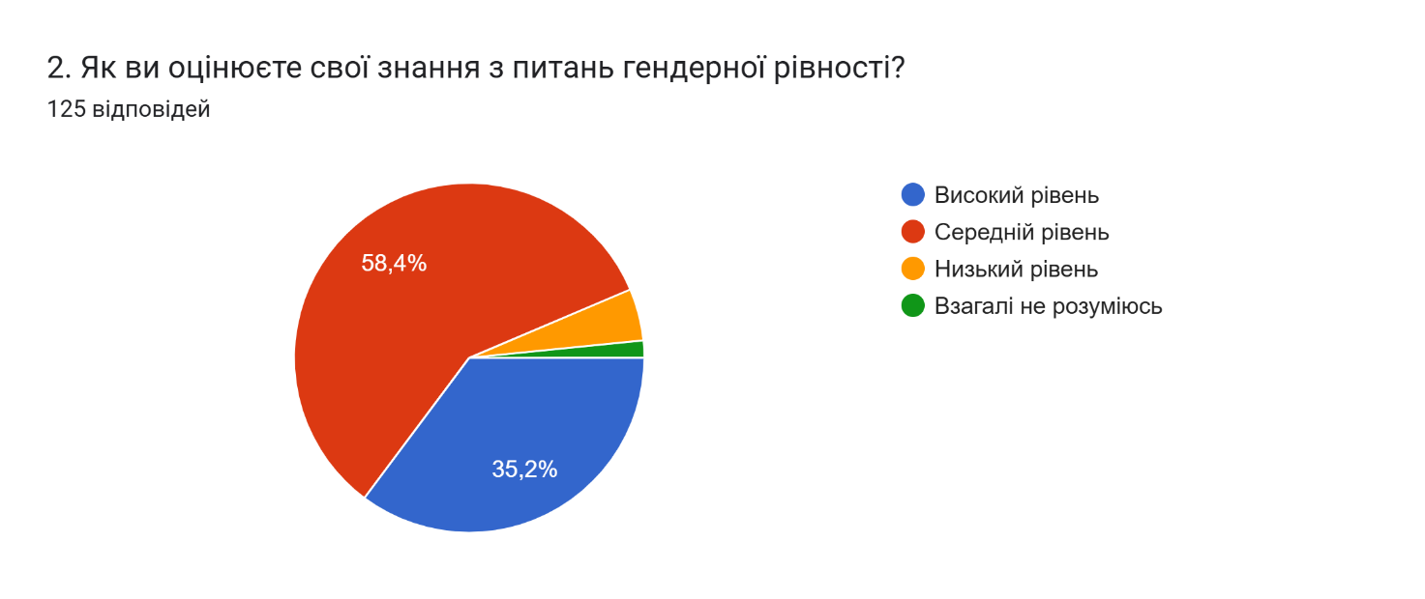
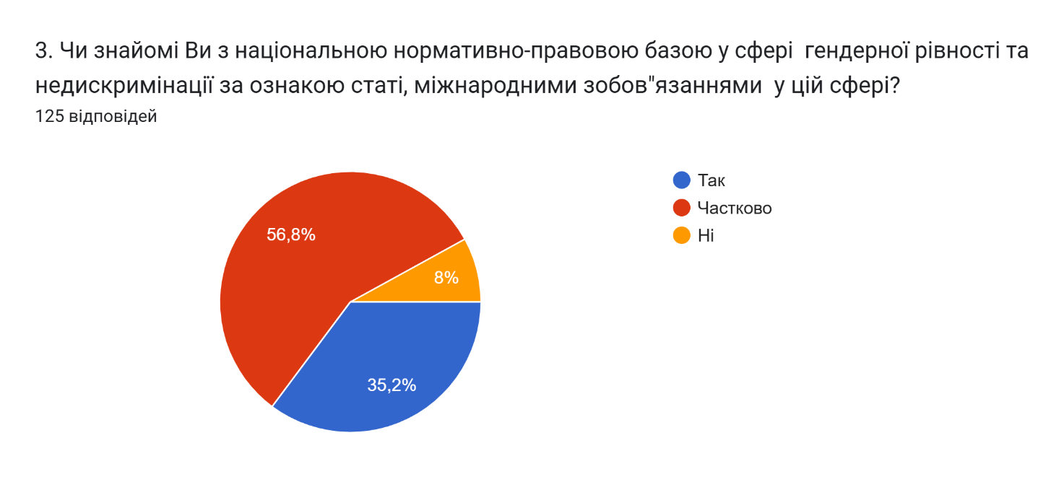

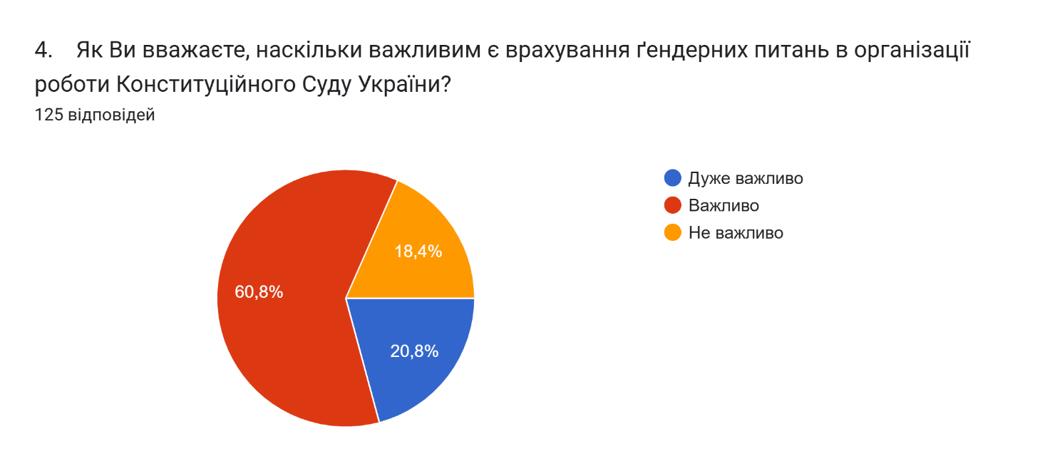

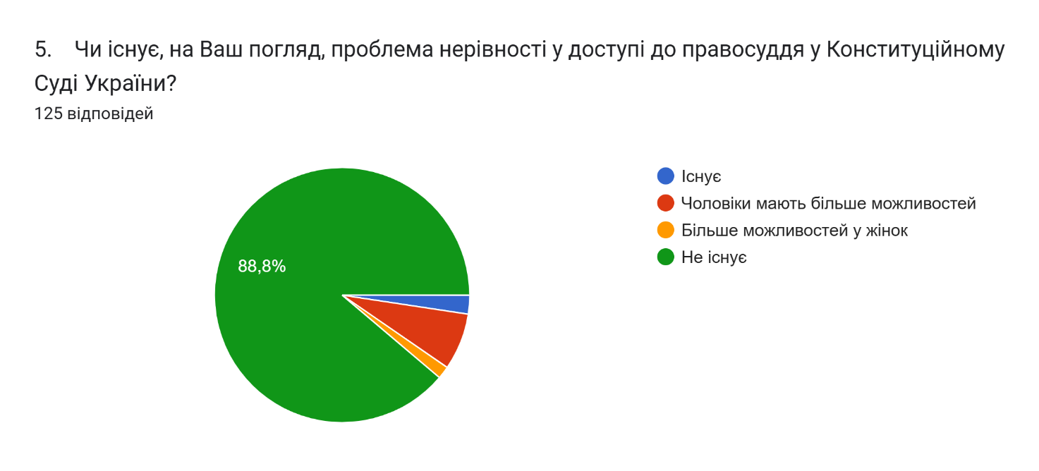

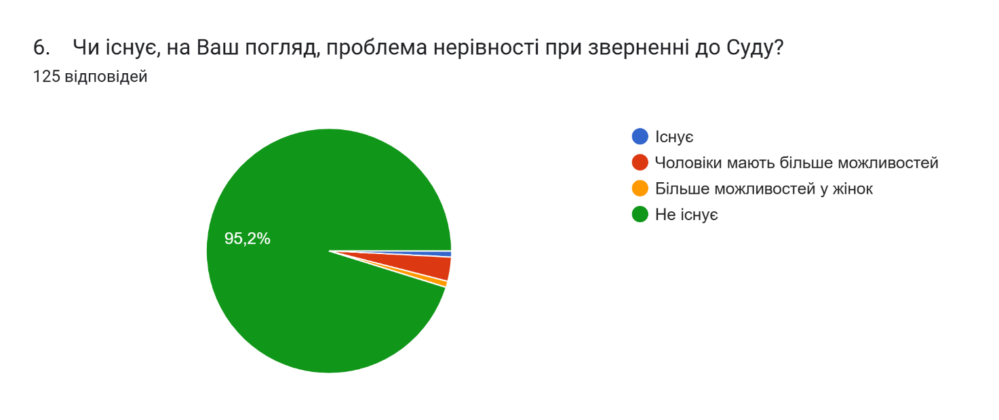

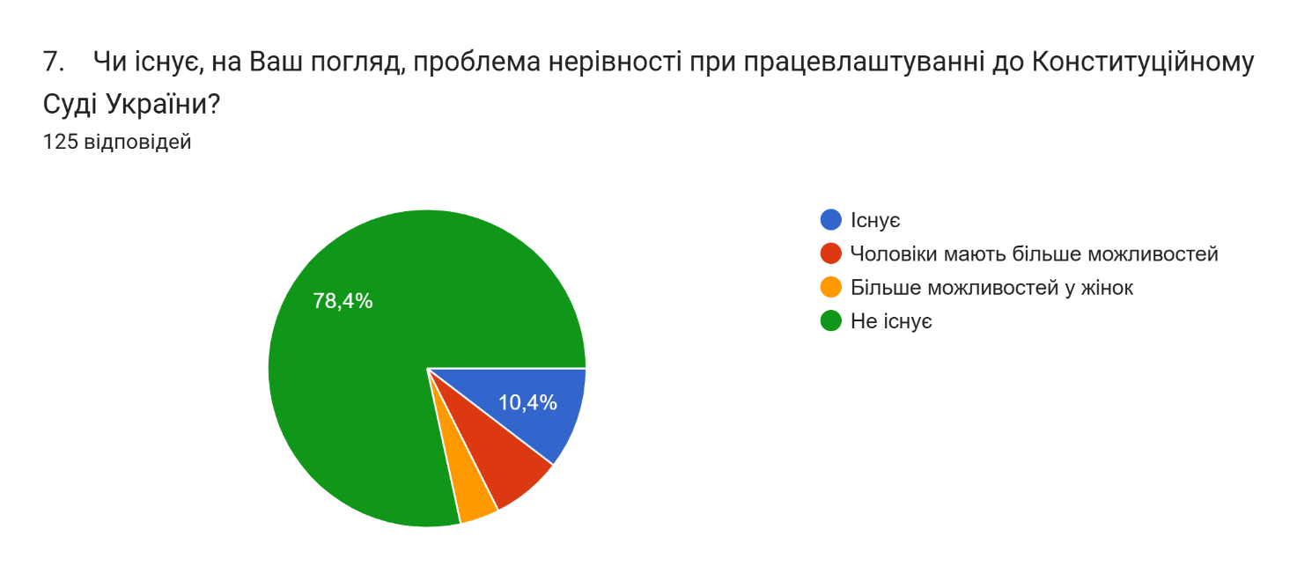

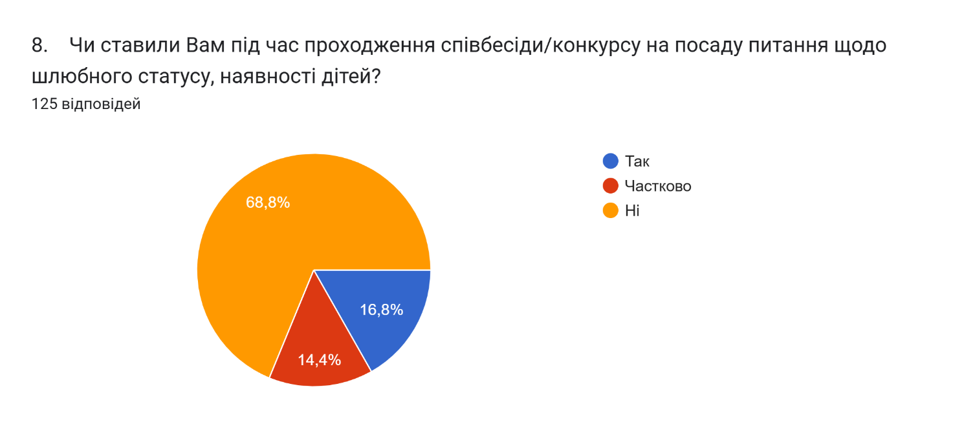

9. Чи вважаєте Ви, що під час проходження співбесіди/конкурсу на посаду оцінювання кандидатів на посади здійснювалося виключно згідно з вимогами до професійної компетентності за результатами оцінювання особистих досягнень, знань, умінь і навичок, моральних і ділових якостей для належного виконання посадових обов’язків, виключаючи будь-які ґендерні упередження?
125 відповідей

10. Чи інформували Вас під час призначення на посаду про гарантії у сфері ґендерної рівності в Конституційному Суді України, які передбачені чинним законодавством, а саме: забезпечення рівних умов праці та можливості просування по службі жінкам і чоловікам; рівної оплати праці жінок і чоловіків на однаковій посаді; можливість оформлення відпусток по догляду за дитиною як жінкам, так і чоловікам; можливість установлення неповного робочого дня з оплатою пропорційно відпрацьованому часу жінкам і чоловікам?
125 відповідей

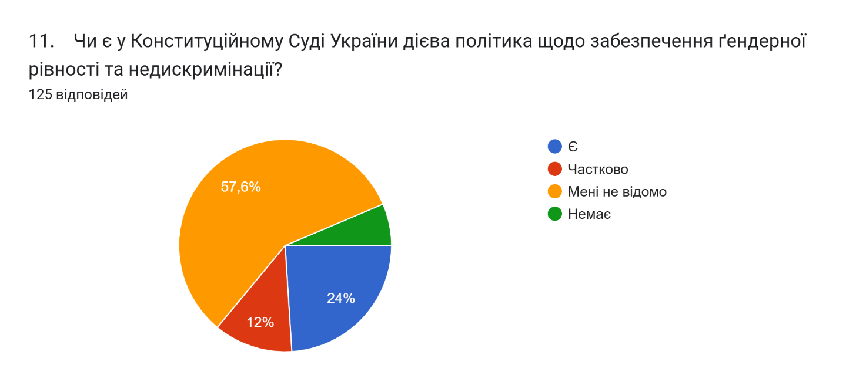

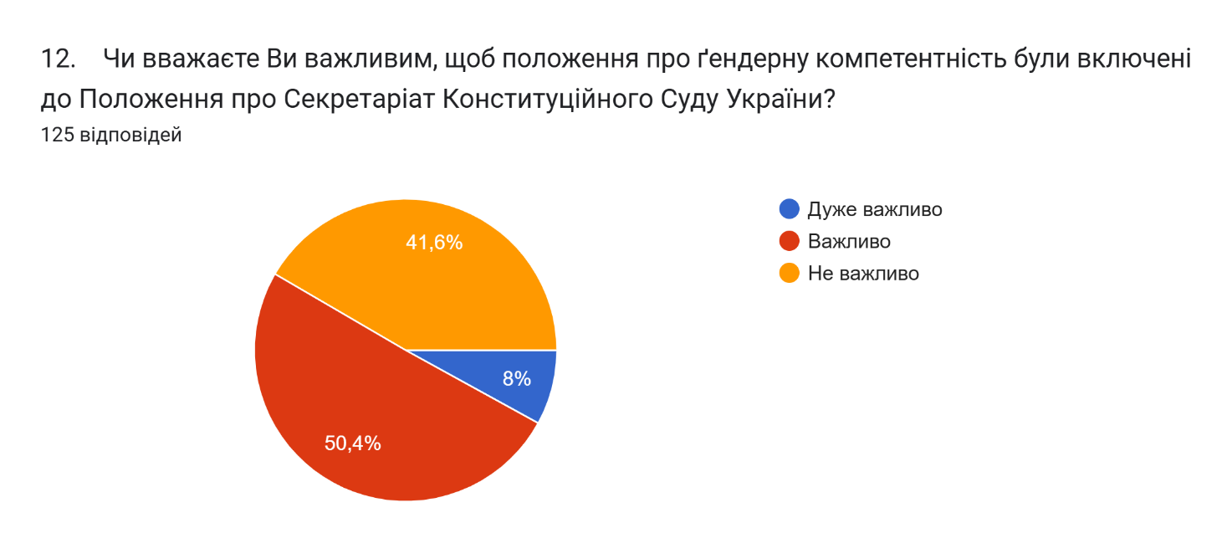

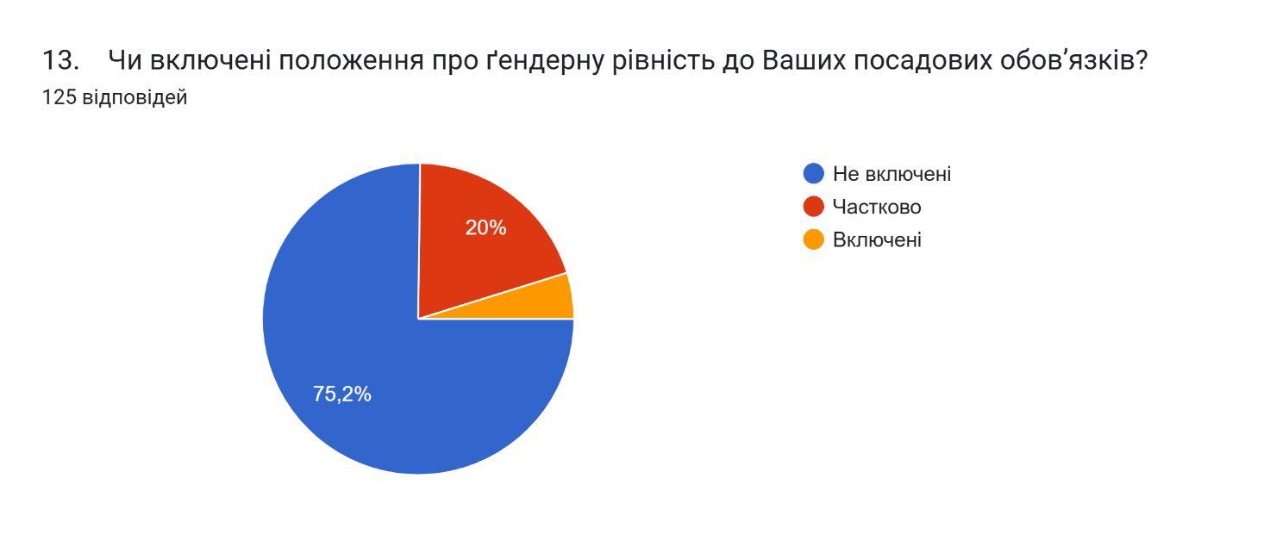
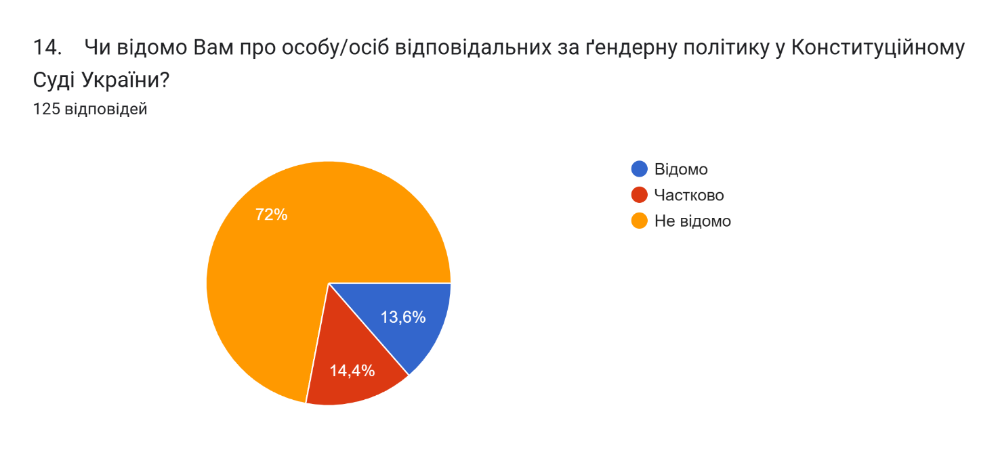

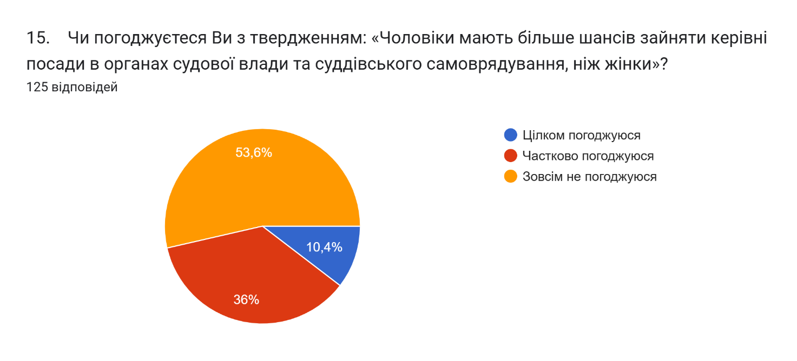

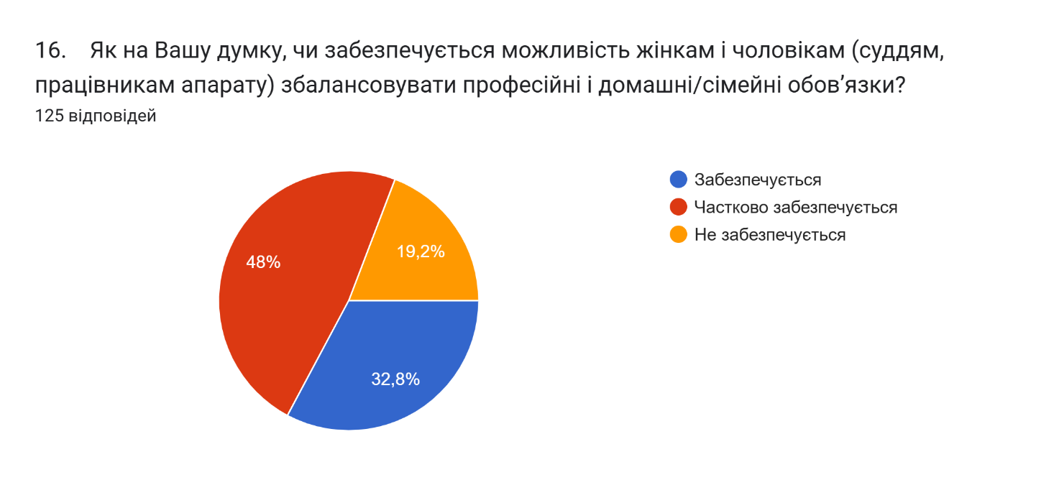
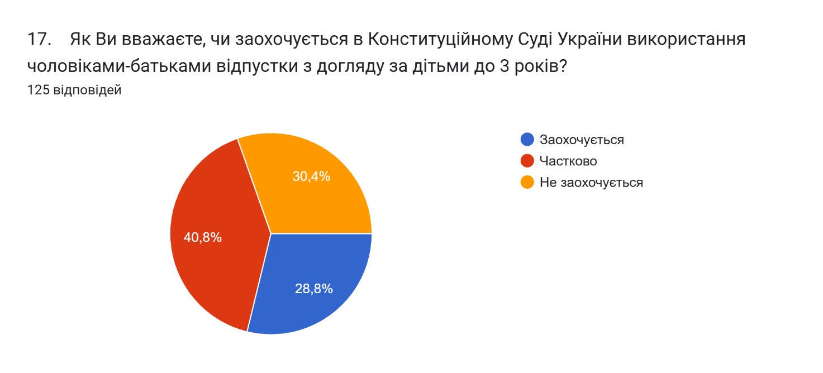
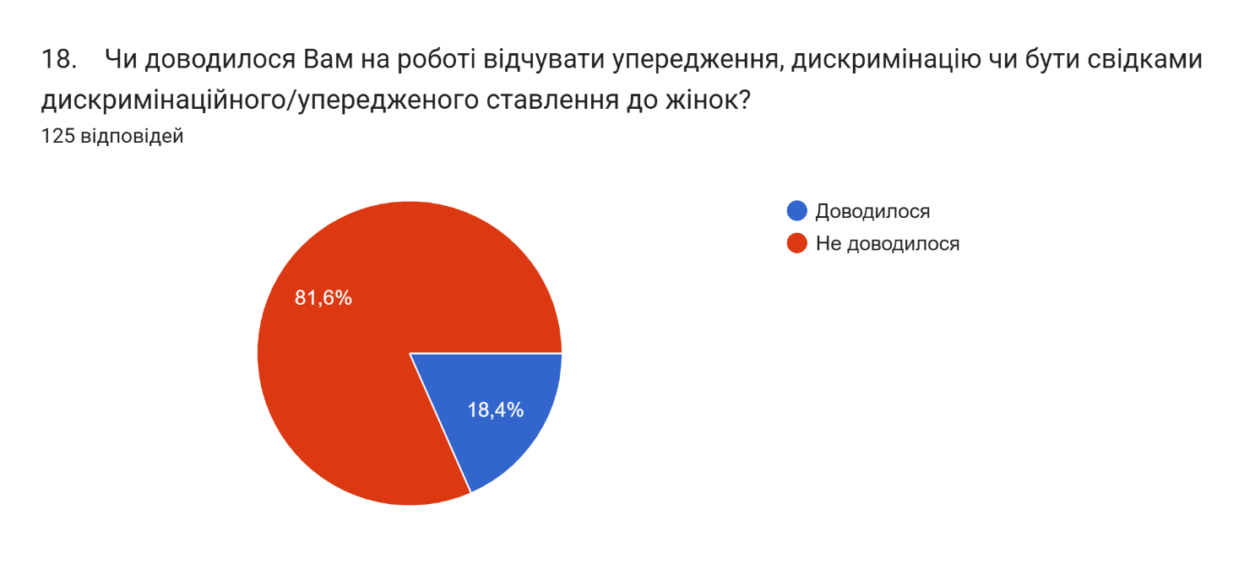

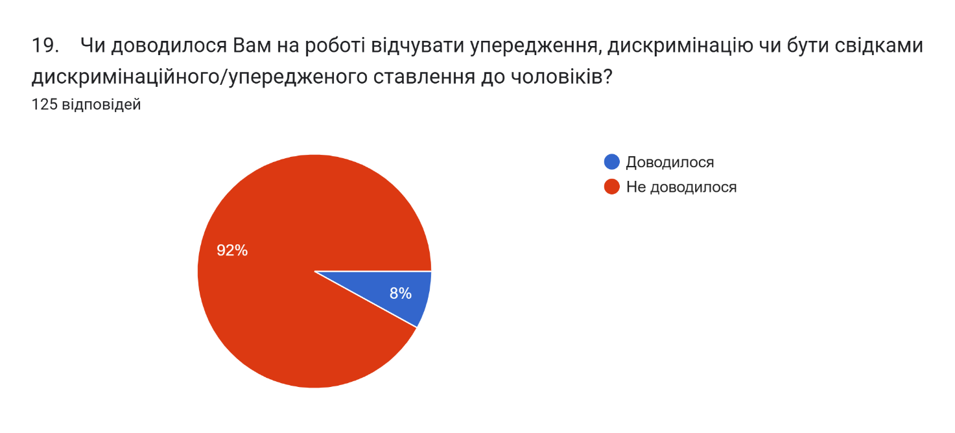

20. Чи доводилося Вам чути, щоб у Вашому колективі чоловіки зверталися до жінок-співробітниць «люба», «сонечко»; коментували (в очі чи позаочі) їх зовнішність, вік, сімейний статус?
125 відповідей

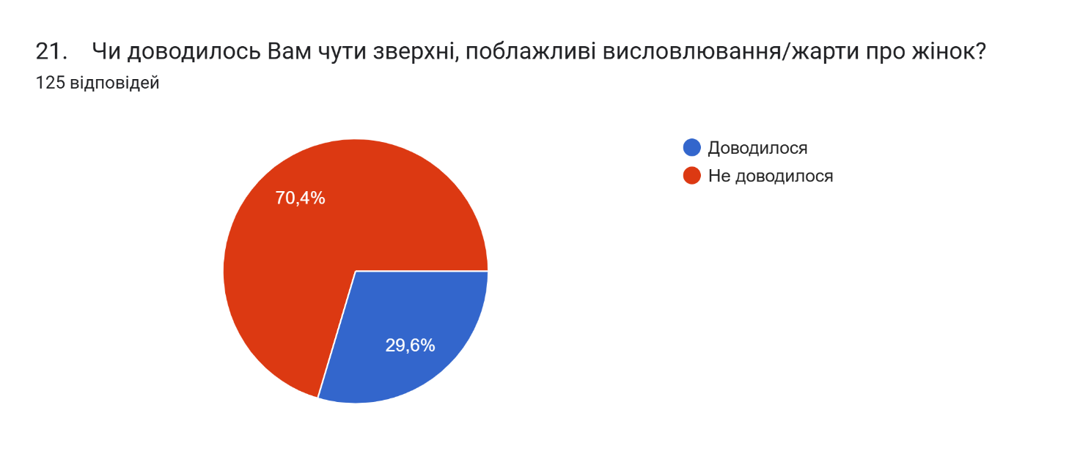

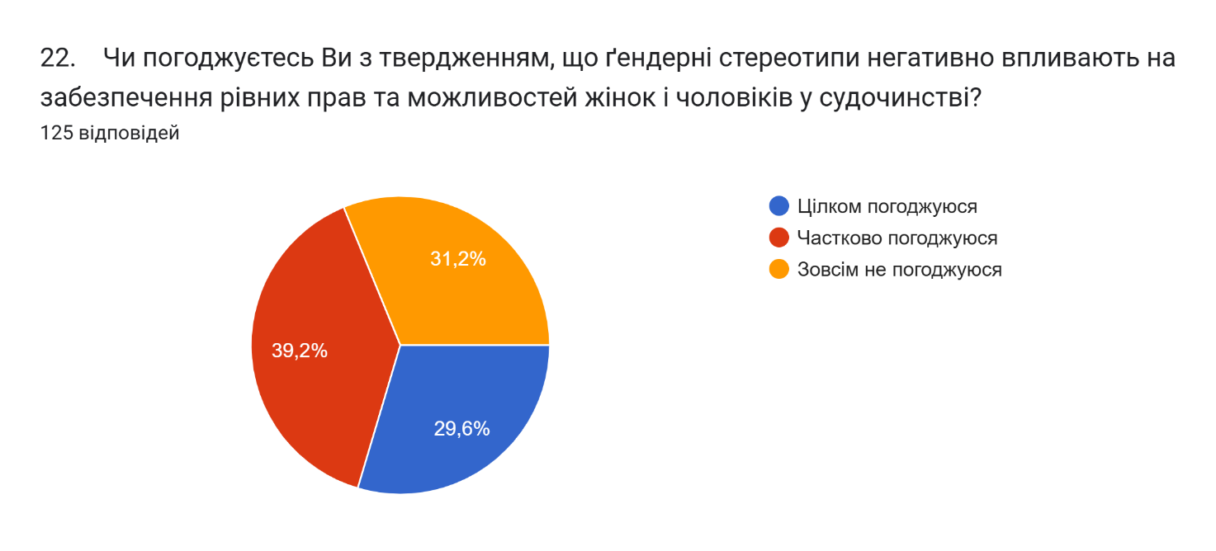

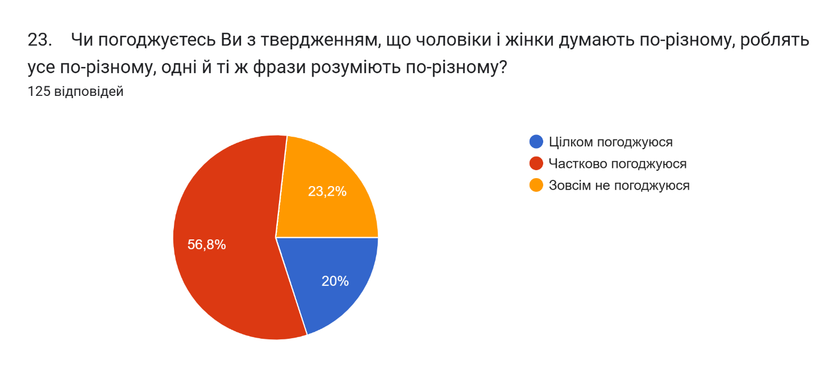

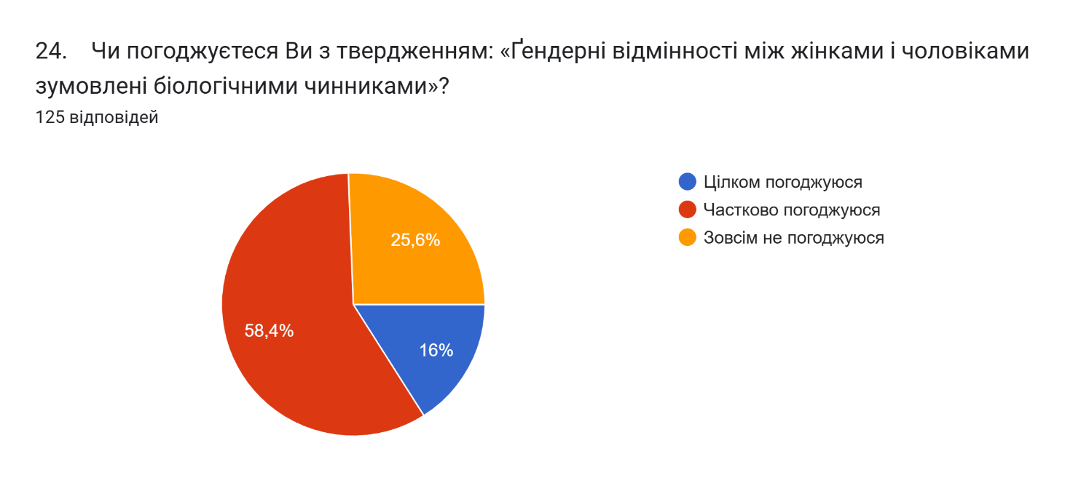

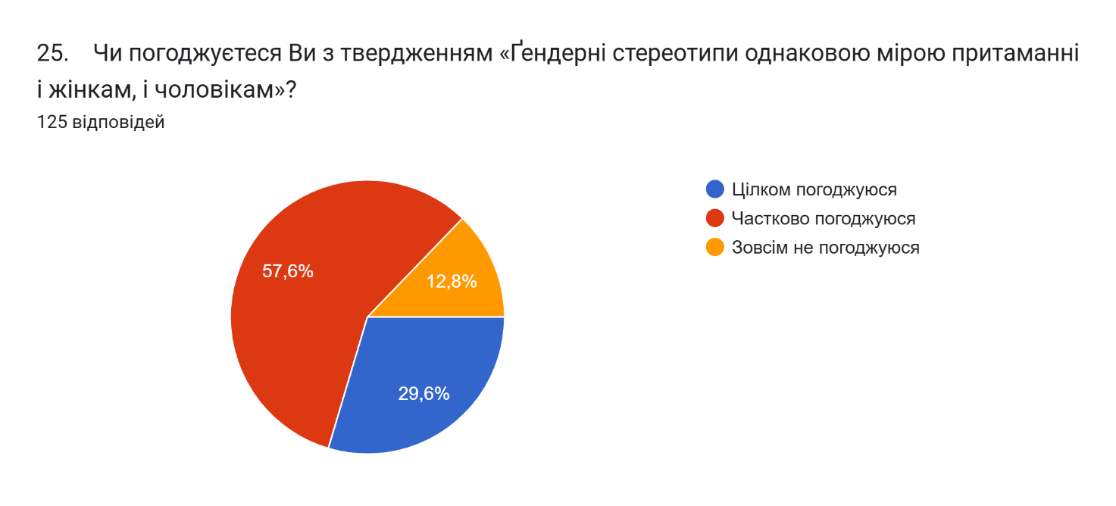
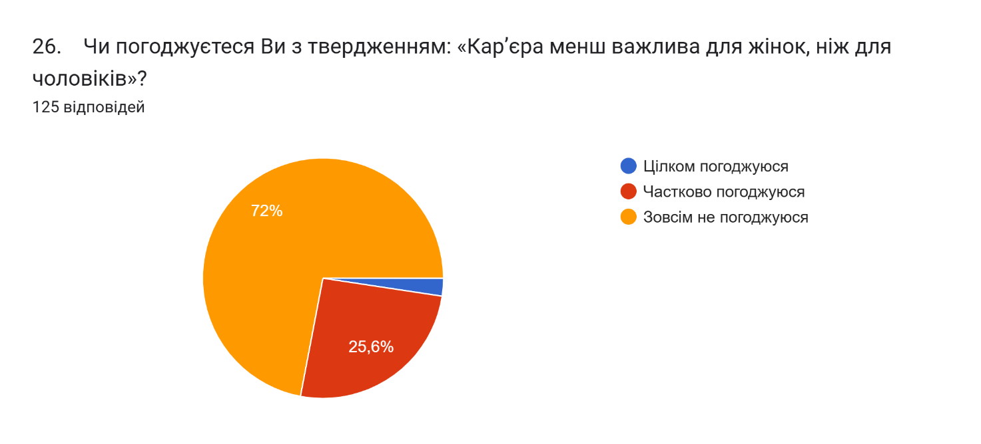
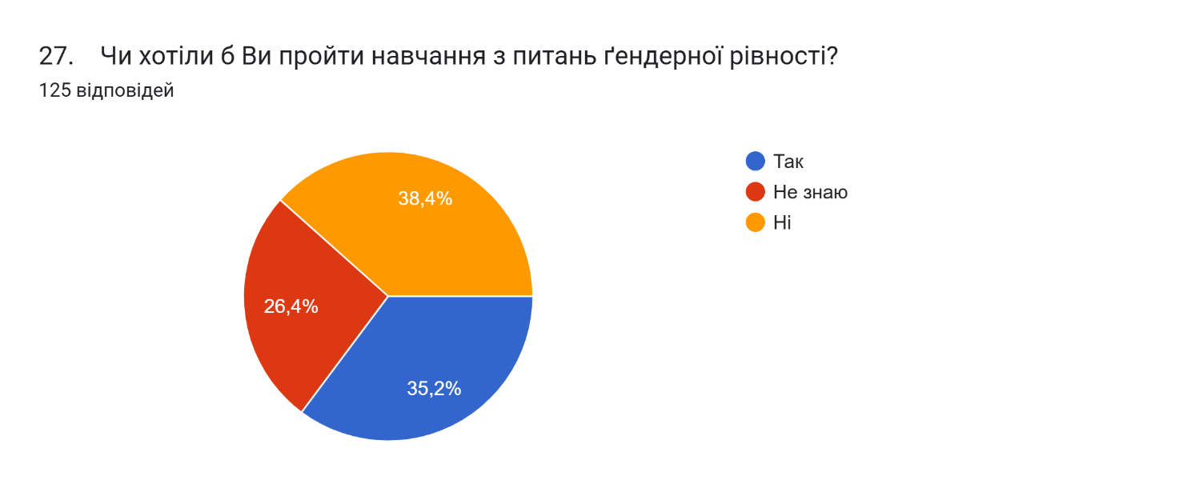
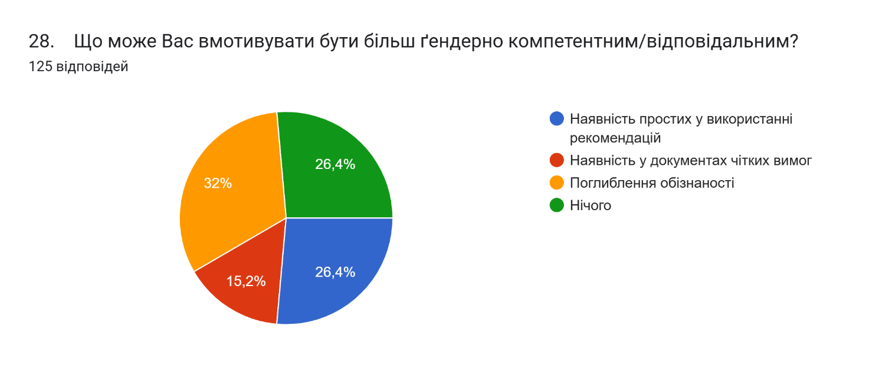
Аналіз відповідей дозволяє зробити висновок, що основною причиною певних проявів гендерної нерівності у Секретаріаті Суду, на думку опитаних, залишаються застарілі традиції та уявлення про роль і місце жінки та чоловіка у суспільстві загалом.
Водночас онлайн-опитування підтвердило необхідність активізації інформаційно-просвітницької роботи серед працівників Секретаріату Суду.

